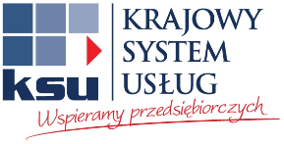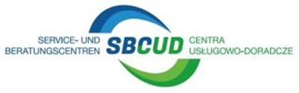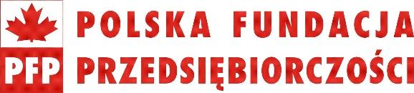

ZETOM-CERT

ISO 9001

**KARTA ZGŁOSZENIOWA**

**Profesjonalna obsługa klienta w obiektach hotelarskich**

**Termin: 28 luty 2018 rok**

**Godz. 9.00-16.00**

**Miejsce: Centrum Usługowo Doradcze w Euroregionie Pomerania, ul. Piastowska 62,   
72- 600 Świnoujście**

|  |  |
| --- | --- |
| Imię i nazwisko |  |
| Imię nazwisko |  |
| Firma : |  |
| Adres: |  |
| Telefon |  |
| E-mail: |  |

**Zgłoszenie udziału prosimy przesłać mailem na adres** [**cud@um.swinoujscie.pl**](mailto:cud@um.swinoujscie.pl)**,**

**do dnia 21 lutego 2018**

**Możliwość zgłoszenia max. 2 osób z jednej firmy.**

**Osoby do kontaktu :**

**Katarzyna Rówińska tel. 727 794 930**

**Ryszard Kneć tel. 737 198 799,**

|  |  |
| --- | --- |
| Data | Podpis |
|  |  |